

Název školy: Základní škola a Mateřská škola Kladno, Norská 2633
Autor: Mgr. Daniela Vlčková
Název materiálu: VY_I2_INOVACE_ Z.8.Vc.87_boubin
Datum: 10.1 .2014
Ročník: osmý
Vzdělávací oblast: Člověk a příroda
Vzdělávací obor: Zeměpis
Název: Boubín
Číslo operačního programu: CZ.1.07/1.4.00/21.3489
Název projektu: UČÍME SE S RADOSTÍ

Boubín

Anotace:
Žáci dostanou do rukou souvislý populárně naučný text. Po přečtení textu vyhledávají odpovědi na otázky a k číslům přiřazují správné údaje.

Boubín
Hora Boubín se nachází na Šumavě jižně od města Vimperk. Svou nadmořskou výškou 1 362 m je pátou nejvyšší horou Šumavy a je vidět z okolí z velké vzdálenosti. Boubín je prakticky symbolem Šumavy a jejím snad nejznámějším vrchem.
Boubínský prales je chráněn již od roku 1858 zásluhou lesníka Josefa Johna, kdy bylo celkem 150 ha lesa vyňato z lesního hospodářství. Tvoří ho hlavně buky, smrky a jedle. Nejstarší smrky a jedle dosahují stáří 300 - 400 let. Do pralesa není zasahováno lidskou činností a najdeme tu různé deformace a růstové zajímavosti stromů. Jeho stáří se odhaduje na 12 000 let, kdy v Evropě zavládlo klima příznivé pro vznik lesního biotopu. Od té doby zůstal nedotčen.
V roce 1870 zasáhla prales vichřice, která velkou část lesa zničila, ze 150 ha chráněných porostů zbylo jen 50 ha. V roce 1933 byl prales vyhlášen státní přírodní rezervací. Po 2. sv. válce byla chráněná oblast rozšířena na dnešních 666,41 ha.
Jádro rezervace, kde rostou ty největší stromy, je naštěstí od roku 1970 veřejnosti nepřístupné. Bylo tak rozhodnuto z důvodu zničení stromů tzv. turisty. Byl například zničen strom s názvem Král smrků o výšce 57,2 m, obvodu 508 cm ve výšce 1,3 m a objemu skoro 30 m krychlových, starý přibližně 440 let. V roce 1979 zde byla vybudována Naučná stezka Boubínský prales. Výchozím místem je Boubínské jezírko. Délka trasy je 3,8 km a je na něm celkem 8 zastávek.
Na vrcholu Boubína stojí od roku 2005 dřevěná 21 m vysoká rozhledna, odkud je nádherný výhled na panorama Šumavy z jedné strany a z druhé na Brdy, Vimperk, Hlubokou, Temelín. Za dobré viditelnosti jsou vidět i Alpy. Rozhledna má základnu 7 x 7 m, nahoře se zužuje na 4 x 4 m.
Za zmínku jistě stojí také Boubínské jezírko 2 km jižně od vrcholu Boubína, v nadmořské výšce 925 m. Bylo vybudováno jako umělá vodní nádrž na Kaplickém potoce, aby byla umožněna plavba dřeva z boubínských lesů do sklárny v Lenoře. Rozloha jezírka je 0,37 ha, jeho největší hloubka u výpusti dosahuje 4 m.
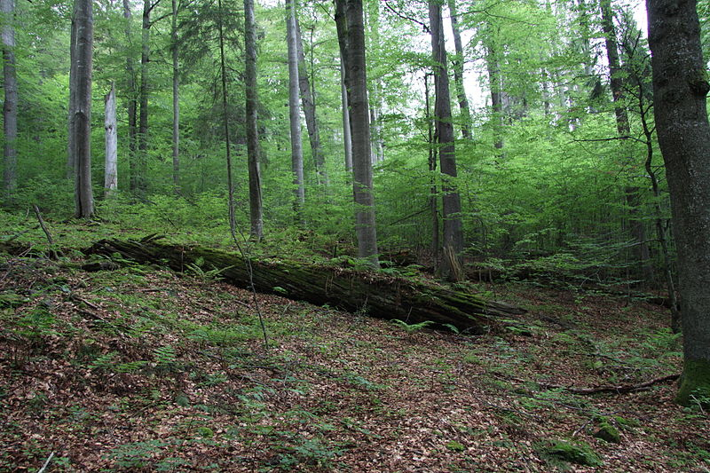

Použité zdroje:
www. quido.cz – upraveno a zkráceno pro potřeby výuky
Fotografie:
http://commons.wikimedia.org/wiki/File:Boubinsky_prales_during_NS_Boubinsky_prales_in_summer_2011_(19).JPG
CHMEE2. Wikipedie [online]. [cit. 10.1.2014]. Dostupný na WWW: http://commons.wikimedia.org/wiki/File:Boubinsky_prales_during_NS_Boubinsky_prales_in_summer_2011_(19).JPG

Přečtěte si pozorně text Boubín a odpovězte správně na následující otázky.

- U kterého města se nachází hora Boubín? ……………………….
- Jakou nadmořskou výšku má hora Boubín? ……………………….
- Od kterého roku je chráněn Boubínský prales? …………………….
- Kdo měl zásluhu na tom, že Boubínský prales je dnes chráněnou oblastí? …………………………….
- Jak je přibližně Boubínský prales starý? ……………………….
- Co je důvodem vzniku pralesa? ……………………………………………………………………………..
- Co se stalo v roce 1870
……………………………………………………………………………..
- Kolik ha pralesa bylo v roce 1870 zničeno? ………………………..
- Kdy byl prales vyhlášen státní národní rezervací? …………………
10.Na kolik ha byla po 2. světové válce oblast rozšířena? …………….

Přiřaďte k číslům správné údaje:
- 57,2 m ………………………………………………………………..
- 3,8 km ………………………………………………………………..
- 8 ………………………………………………………………..
- 21 m ………………………………………………………………..
- 0,37 ha ………………………………………………………………..
- r. 2005 ………………………………………………………………..
- r. 1979 ………………………………………………………………..

ŘEŠENÍ
Přečtěte si pozorně text Boubín a odpovězte správně na následující otázky.
- U kterého města se nachází hora Boubín? Vimperk
- Jakou nadmořskou výšku má hora Boubín? 1362 m
- Od kterého roku je chráněn Boubínský prales? od r.1858
- Kdo měl zásluhu na tom, že Boubínský prales je dnes chráněnou oblastí? Josef John
- Jak je přibližně Boubínský prales starý? 12 tisíc let
- Co je důvodem vzniku pralesa? v Evropě zavládlo klima příznivé pro vznik lesního biotopu. Od té doby zůstal nedotčen.
- Co se stalo v roce 1870? prales zasáhla vichřice, která velkou část lesa zničila
- Kolik ha pralesa bylo v roce 1870 zničeno? 100 ha
- Kdy byl prales vyhlášen státní národní rezervací? 1933
10.Na kolik ha byla po 2. světové válce oblast rozšířena? 666,41 ha

Přiřaďte k číslům správné údaje:
- 57,2 m výška stromu Král smrků
- 3,8 km délka trasy naučné stezky Boubínský prales
- 8 zastávek na trase naučné stezky
- 21 m vysoká rozhledna na vrcholu Boubína
- 0,37 ha rozloha Boubínského jezírka
- r. 2005 od tohoto roku zde stojí na vrcholu Boubína rozhledna
- r. 1979 vybudována naučná stezka

